几何概型
班级__________姓名__________
一、基础自测
1．在长为12 cm的线段AB上任取一点M，并且以线段AM为边作正方形，则这个正方形的面积介于36 cm²与81 cm²之间的概率为________．
2．如图，矩形ABCD中，点E为边CD的中点，若在矩形ABCD内部随机取一个点Q，则点Q取自△ABE内部的概率等于____________．
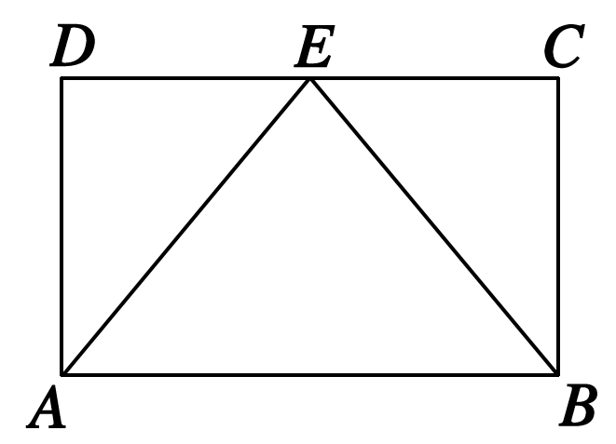
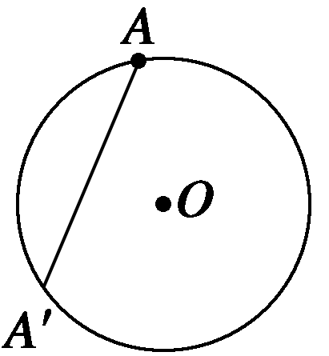

第2题 第3题
3. 如图所示，A是圆上一定点，在圆上其他位置任取一点A′，连结AA′，得到一条弦，则此弦的长度小于或等于半径长度的概率为________．

4．在区间[－1,2]上随机取一个数x，则|x|≤1的概率为________．
5．小波通过做游戏的方式来确定周末活动，他随机地往单位圆内投掷一点，若此点到圆心的距离大于，则周末去看电影；若此点到圆心的距离小于，则去打篮球；否则，在家看书．则小波周末不在家看书的概率为________．
二、概念梳理
1．几何概型
2．几何概型中，事件A的概率计算公式：________________；
3．古典概型与几何概型的区别

(1)相同点：___________________________________________________________________；

(2)不同点：___________________________________________________________________；
二、典型例题
例1．国家安全机关监听录音机记录了两个间谍的谈话，发现30 min长的磁带上，从开始30 s处起，有10 s长的一段内容包含两间谍犯罪的信息．后来发现，这段谈话的一部分被某工作人员擦掉了，该工作人员声称他完全是无意中按错了键，使从此处起往后的所有内容都被擦掉了．那么由于按错了键使含有犯罪的内容的谈话被部分或全部擦掉的概率有多大？

变式：在半径为1的圆的一条直径上任取一点，过这个点作垂直于直径的弦，则弦长超过圆内接等边三角形边长的概率为________．

例2．如图所示，在等腰Rt△ABC中，过直角顶点C在∠ACB内部作一条射线CM，与线段AB交于点M，求AM<AC的概率．
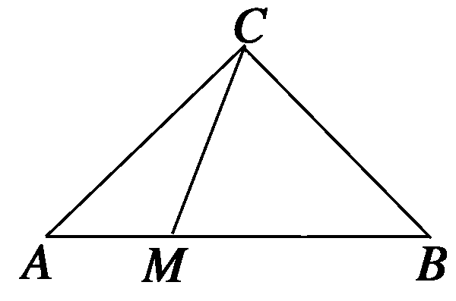

变式：若将例2改为：“在等腰Rt△ACB中，在斜边AB上任取一点M，求AM的长小于AC的长的概率”，答案还一样吗？
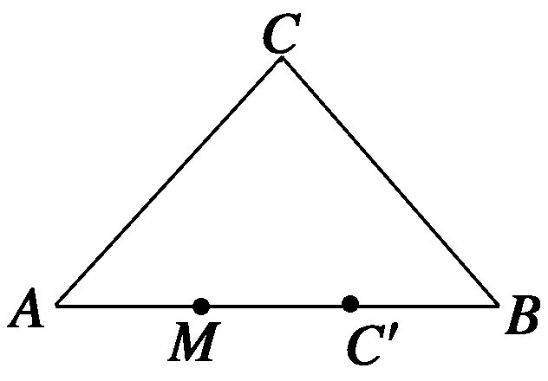

例3．两人约定在20∶00到21∶00之间相见，并且先到者必须等迟到者40分钟方可离去，如果两人出发是各自独立的，在20∶00至21∶00各时刻相见的可能性是相等的，求两人在约定时间内相见的概率．

变式：甲、乙两艘轮船驶向一个不能同时停泊两艘轮船的码头，它们在一昼夜内任何时刻到达是等可能的．如果甲船和乙船的停泊时间都是4小时，求它们中的任何一条船不需要等待码头空出的概率．

例4．已知函数f(x)＝x²－2ax＋b²，a，b∈R.
(1)若a从集合{0,1,2,3}中任取一个元素，b从集合{0,1,2}中任取一个元素，求方程f(x)＝0有两个不相等实根的概率；
(2)若a从区间[0,2]中任取一个数，b从区间[0,3]中任取一个数，求方程f(x)＝0没有实根的概率．

三、课后作业
1． ABCD为长方形，AB＝2，BC＝1，O为AB的中点，在长方形ABCD内随机取一点，取到的点到O的距离大于1的概率为________．

2．在面积为S的△ABC的边AB上任取一点P，则△PBC的面积大于的概率是_________．

3．已知函数f(x)＝x²＋bx＋c，其中0≤b≤4,0≤c≤4.记函数f(x)满足的事件为A，则事件A的概率为________．

4．从集合{(x，y)|x²＋y²≤4，x∈R，y∈R}内任选一个元素(x，y)，
则x，y满足x＋y≥2的概率为________．

5．对于任意x∈[1,2]，都有(ax＋1)²≤4成立，则实数a的取值范围为________．

6．过点P(1,1)的直线，将圆形区域{(x，y)|x²＋y²≤4}分两部分，使得这两部分的面积之差最大，则该直线的方程为________．

7．设四面体的六条棱的长分别为1,1,1,1，和a且长为a的棱与长为的棱异面，
则a的取值范围是________．
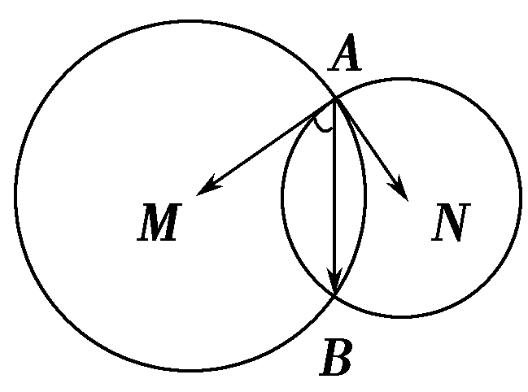
8．两个半径分别为r₁，r₂的圆M、N，公共弦AB长为3，
如图所示，则AM·AB＋AN·AM＝________.

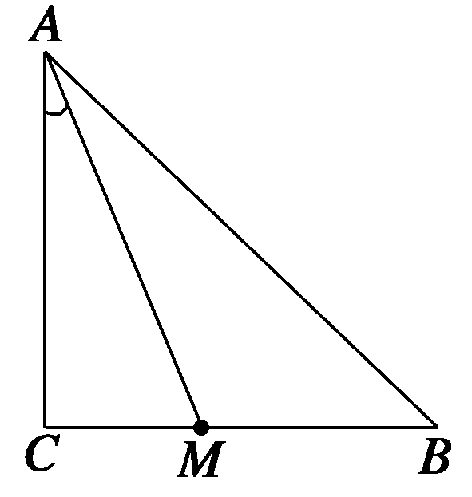
9．已知等腰Rt△ABC中，∠C＝90°.
(1)在线段BC上任取一点M，求使∠CAM<30°的概率；
(2)在∠CAB内任作射线AM，求使∠CAM<30°的概率．

10.设向量
（1）若与垂直，求的值；  （2）求的最大值;
（3）若，求证：∥.

11.椭圆的对称中心在坐标原点，一个顶点为$A ( 0 , 2 )$，右焦点$F$与点的距离为.
（1）求椭圆的方程；
（2）是否存在斜率$k≠0$的直线$l$：$y=\text{kx}−2$，使直线$l$与椭圆相交于不同的两点$M , N$满足$|\vec{\text{AM} }| = |\vec{\text{AN} }|$，若存在，求直线$l$的倾斜角$α$；若不存在，说明理由.

12.设为实数，函数.
(1)若，求的取值范围；
(2)求的最小值；
(3)设函数，直接写出(不需给出演算步骤)不等式的解集.

